MUNICIPIO DE CORTAZAR, GTO.
NOTAS DE GESTIÓN ADMINISTRATIVA
AL 31 DE DICIEMBRE DEL 2024

Introducción:
El municipio cuenta en la actualidad con un sistema contable que opera de acuerdo a la normatividad vigente, el cual se ha venido actualizando y adaptando a las necesidades requeridas por el mismo para rendir la información necesaria y obtener resultados favorables para la buena toma de decisiones.
Asimismo, se muestra en este documento los aspectos normativos y económicos financieros más relevantes que se consideran en la elaboración de los Estados Financieros.
Los Estados Financieros del ente público proveen de información financiera a los usuarios que requieran de la misma.
1. Autorización e Historia
a) Fecha de creación del ente.
El 21 de noviembre de 1928 tiene su creación el cual fue registrado ante la Secretaría de Hacienda y Crédito Público.
b) Principales cambios en su estructura.
Se adecua a los cambios administrativos del ejercicio de administración, por lo que, en el año 2013, la estructura orgánica se modifica de acuerdo al plan de gobierno municipal, en el cual se estableció la creación de nuevas dependencias municipales.
2. Panorama Económico y Financiero
El municipio continúa con el proceso de actualización a su sistema contable, el cual va encaminado a cumplir con los requerimientos establecidos en la Ley de Contabilidad Gubernamental y los acuerdos del Consejo Nacional de Armonización Contable. El Municipio inicia el Ejercicio Fiscal del 2024 con un presupuesto en cantidad de $417,058,652.81, el cual incrementó en comparación con el presupuesto del ejercicio fiscal anterior.
3. Organización y Objeto Social
a) Objeto social.
Administrar los recursos de la sociedad, proporcionar los servicios y cubrir las necesidades de la misma.
b) Principal actividad.

Administración Gubernamental
c) Ejercicio fiscal.
Enero a diciembre 2024.
d) Régimen jurídico.
Personas Morales sin fines de Lucro
e) Consideraciones fiscales del ente:
MUNICIPIO DE CORTAZAR, GTO.
Persona moral con fines no lucrativos, retenedor de salarios, arrendamiento y honorarios, honorarios asimilados.
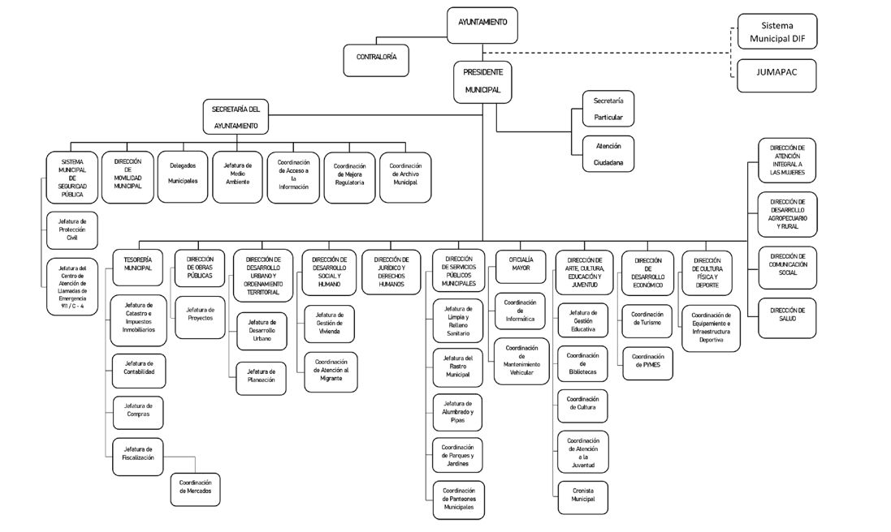
f) Estructura organizacional básica.

g) Fideicomisos, mandatos y análogos de los cuales es fideicomitente o fiduciario.
No aplica
4. Bases de Preparación de los Estados Financieros
a) Si se ha observado la normatividad emitida por el CONAC y las disposiciones legales aplicables.

Se realizarán los estados financieros en el sistema de contabilidad adecuado a los lineamientos y requerimientos de armonización que marca la CONAC, así como las disposiciones legales aplicables.
b) La normatividad aplicada para el reconocimiento, valuación y revelación de los diferentes rubros de la información financiera, así como las bases de medición utilizadas para la elaboración de los estados financieros; por ejemplo: costo histórico, valor de realización, valor razonable, valor de recuperación o cualquier otro método empleado y los criterios de aplicación de los mismos.
El total de las operaciones están reconocidas.
c) Postulados básicos de Contabilidad Gubernamental (PBCG).
Los emitidos por el CONAC:
MUNICIPIO DE CORTAZAR, GTO.
Sustancia Económica 2. Entes Públicos 3. Existencia Permanente 4. Revelación Suficiente 5. Importancia Relativa 6. Registro e Integración Presupuestaria 7. Consolidación de la Información Financiera 8. Devengo Contable 9. Valuación 10. Dualidad Económica 11. Consistencia
d) Normatividad supletoria. En caso de emplear varios grupos de normatividades (normatividades supletorias), deberá realizar la justificación razonable correspondiente, su alineación con los PBCG y a las características cualitativas asociadas descritas en el Marco Conceptual de Contabilidad Gubernamental (MCCG) y sus modificaciones.
e) Para las entidades que por primera vez estén implementando la base devengada de acuerdo a la Ley de Contabilidad, deberán:
‐Revelar las nuevas políticas de reconocimiento:
De acuerdo a lo establecido por el CONAC.
Respecto a los Ingresos: El devengado y Recaudado
Respecto a los egresos: El devengado, El ejercido y el Pagado
‐Plan de implementación:
Se implementa a partir del ejercicio fiscal 2011 el sistema contable (SAP).
‐Revelar los cambios en las políticas, la clasificación y medición de las mismas, así como su impacto en la información financiera:
‐Presentar los últimos estados financieros con la normatividad anteriormente utilizada con las nuevas políticas para fines de comparación en la transición al base devengado.

5. Políticas de Contabilidad Significativas
a) Actualización:
Se adapta el catálogo de cuentas de acuerdo a la guía contabilizadora emitida y publicada por el consejo de armonización contable como normativa aplicable, adaptándola con base a las necesidades de operación de la administración para contar con todos los elementos de registro contenidos en la misma.
b) Informar sobre la realización de operaciones en el extranjero y de sus efectos en la información financiera gubernamental considerando entre otros el importe de las variaciones cambiarias reconocidas en el resultado (ahorro o desahorro).:
No se realizan operaciones en moneda Extranjera.
c) Método de valuación de la inversión en acciones de Compañías subsidiarias no consolidadas y asociadas:
No aplica
d) Sistema y método de valuación de inventarios y costo de lo vendido:
MUNICIPIO DE CORTAZAR, GTO.
Se controlan los inventarios en el sistema contable implementado al ente público (SAP)
e) Beneficios a empleados:
Los contemplados en el Presupuesto de Egresos del Ejercicio Fiscal 2024.
f) Provisiones:
Se realizarán con base a lo establecido en la Ley para el Ejercicio y Control de los Recursos Públicos, así como lo dispuesto en los acuerdos del CONAC, las del año anterior son plenamente identificadas por una cuenta contable y se originaron con base a la naturaleza de la fuente de financiamiento.
g) Reservas:
No aplica
h) Cambios en políticas contables y corrección de errores junto con la revelación de los efectos que se tendrá en la información financiera del ente público, ya sea retrospectivos o prospectivos:
Los cambios serán aplicados con base a lo establecido por el CONAC, conforme a sus documentos técnico- contables y periodos establecidos.
i) Reclasificaciones:

Se realizan con base a una autorización, como en el caso de las obras concluidas, que afectan al patrimonio o en su caso a un activo fijo.
j) Depuración y cancelación de saldos:
Se localizan los montos a cancelar y/o depurar, una vez identificadas se realiza el dictamen correspondiente y se señala si se da la depuración por ser improcedente su recuperación o por ser insolventes etc., la justificación que se considere, posterior a ello se somete a Ayuntamiento el dictamen y una vez aprobado se realiza la acción contable de depurar o cancelar las cuentas.
6. Posición en Moneda Extranjera y Protección por Riesgo Cambiario
a) Activos en moneda extranjera:
No aplica
b) Pasivos en moneda extranjera:
No aplica
c) Posición en moneda extranjera:
No aplica
d) Tipo de cambio:
MUNICIPIO DE CORTAZAR, GTO.
No se tienen operaciones en moneda extranjera
e) Equivalente en moneda nacional:
No se tienen operaciones en moneda extranjera
7. Reporte Analítico del Activo
a) Vida útil o porcentajes de depreciación y amortización utilizados en los diferentes tipos de activos, o el importe de las pérdidas por deterioro reconocidas.
Se realizará depreciación anual en línea al cierre del ejercicio fiscal en curso.

b) Cambios en el porcentaje de depreciación y amortización y en el valor de los activos ocasionado por deterioro.
No se tienen cambios.
c) Importe de los gastos capitalizados en el ejercicio, tanto financieros como de investigación y desarrollo:
No aplica

d) Riegos por tipo de cambio o tipo de interés de las inversiones financieras:
No aplica
e) Valor activado en el ejercicio de los bienes construidos por la entidad:
El costo Histórico
f) Otras circunstancias de carácter significativo que afecten el activo, tales como bienes en garantía, señalados en embargos, litigios, títulos de inversiones entregados en garantías, baja significativa del valor de inversiones financieras, etc.:
No aplica
g) Desmantelamiento de Activos, procedimientos, implicaciones, efectos contables:
No aplica
h) Administración de activos; planeación con el objetivo de que el ente los utilice de manera más efectiva:
Se tiene control sobre el buen uso y mantenimiento de los bienes propiedad del municipio
Adicionalmente, se deben incluir las explicaciones de las principales variaciones en el activo, en cuadros comparativos como sigue:
a) Inversiones en valores:
Se realizan inversiones bancarias a corto plazo con instituciones locales que generen rendimientos
b) Patrimonio de Organismos descentralizados de Control Presupuestario Indirecto:
No aplica
c) Inversiones en empresas de participación mayoritaria:
No aplica
d) Inversiones en empresas de participación minoritaria:
No aplica
e) Patrimonio de organismos descentralizados de control presupuestario directo, según corresponda:
8. Fideicomisos, Mandatos y Análogos
a) Por ramo administrativo que los reporta:
No aplica

b) Enlistar los de mayor monto de disponibilidad, relacionando aquéllos que conforman el 80% de las disponibilidades:
No aplica
9. Reporte de la Recaudación
a) Análisis del comportamiento de la recaudación correspondiente al ente público o cualquier tipo de ingreso, de forma separada los ingresos locales de los federales:
Su comportamiento se aprecia en las notas de desglose.
b) Proyección de la recaudación e ingresos en el mediano plazo:
La proyección a mediano plazo se estima a un 4% anual
10. Información sobre la Deuda y el Reporte Analítico de la Deuda
a) Utilizar al menos los siguientes indicadores: deuda respecto al PIB y deuda respecto a la recaudación tomando, como mínimo, un período igual o menor a 5 años.
Nada que manifestar.

b) Información de manera agrupada por tipo de valor gubernamental o instrumento financiero en la que se considere intereses, comisiones, tasa, perfil de vencimiento y otros gastos de la deuda.
- Se anexará la información en las notas de desglose.
11. Calificaciones otorgadas
Informar, tanto del ente público como cualquier transacción realizada, que haya sido sujeta a una calificación crediticia:
Se encuentra en proceso la solicitud de un crédito.
12. Proceso de Mejora
Se informará de:
a) Principales Políticas de control interno:
Está en proceso de actualización los manuales de procesos de las direcciones generales de la administración central.
b) Medidas de desempeño financiero, metas y alcance:
Las que se encuentren contemplas en la Ley de Contabilidad Gubernamental.
13. Información por Segmentos

Cuando se considere necesario se podrá revelar la información financiera de manera segmentada debido a la diversidad de las actividades y operaciones que realizan los entes públicos, ya que la misma proporciona información acerca de las diferentes actividades operativas en las cuales participa, de los productos o servicios que maneja, de las diferentes áreas geográficas, de los grupos homogéneos con el objetivo de entender el desempeño del ente, evaluar mejor los riesgos y beneficios del mismo; y entenderlo como un todo y sus partes integrantes.
Consecuentemente, esta información contribuye al análisis más preciso de la situación financiera, grados y fuentes de riesgo y crecimiento.
14. Eventos Posteriores al Cierre
El ente público informará el efecto en sus estados financieros de aquellos hechos ocurridos en el período posterior al que informa, que proporcionan mayor evidencia sobre eventos que le afectan económicamente y que no se conocían a la fecha de cierre.
En el segundo trimestre del ejercicio actual 2024, se identificaron inconsistencias en los archivos de notas de memoria en las cuentas de orden, las cuales ya fueron capturadas y modificadas de forma correcta para este tercer trimestre del año en curso.
Asimismo, es indispensable hacer mención y de conocimiento que la diferencia entre el Presupuesto Modificado de Ingresos respecto al Presupuesto Modificado de Egresos, se debe a la aplicación de Disponibilidades de Ejercicios Anteriores autorizadas en la primera modificación 2024.
15. Partes Relacionadas
No existen partes relacionados que pudieran ejercer influencia significativa sobre la toma de decisiones financieras y operativas.
16. Responsabilidad sobre la presentación razonable de la Información Contable
La Información Contable deberá estar firmada en cada página de la misma e incluir al final la siguiente leyenda: “Bajo protesta de decir verdad declaramos que los Estados Financieros y sus notas, son razonablemente correctos y son responsabilidad del emisor”.
